**6.15 预习报告 1813011 柳珺龑**

第一天的预习内容，我学习了尝试安装Git和进行了一些基本操作

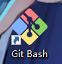

安装及创建仓库

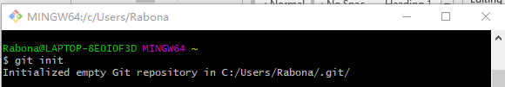

尝试在GitHub上clone

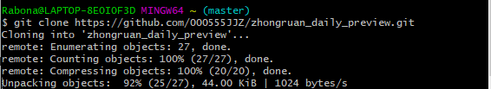

学习理解工作区与暂存区

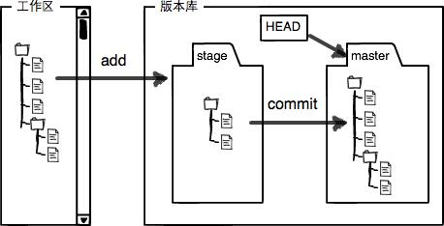

以及管理修改、撤销、分支管理、标签管理、配置别名等一些操作（由于没有代码所以这一系列操作暂时无法展示），还有GitHub和Sourcetree的相关操作。

**感受：**

Git的相关操作与平时的代码创作有很大的不同，操作环境、文件架构都需要进行新的理解学习，最基本的语句一定要掌握熟练，这将成为日后实习的重要基础